Задание 1. Выберите один правильный ответ из четырех

- Органоиды передвижения – псевдоподии (ложноножки) у:

а) инфузории-туфельки | б) амебы обыкновенной | в) эвглены зеленой | г) вольвокса

- Органоиды передвижения – реснички у:

а) инфузории-туфельки | б) амебы обыкновенной | в) эвглены зеленой | г) вольвокса

- У каких простейших в клетках два ядра. выполняющих различные функции?

а) инфузории-туфельки | б)амебы обыкновенной | в) эвглены зеленой | г) вольвокса

- Известковые раковины имеют представители класса

а) жгутиконосцы | б) саркодовые | в) инфузории | г) споровики
- Миксотрофное питание (автотрофное – на свету. гетеротрофное – в темноте) у:

а) инфузории-туфельки | б)амебы обыкновенной | в) эвглены зеленой | г) лямблии

- Группа одноклеточных животных – эволюционный предок многоклеточных животных:

а) ресничные | б) саркодовые | в) жгутиковые | г) споровики

Задание 2. Подберите соответствия.

- Заболевания, вызываемые простейшими, бактериями, вирусами.
А. Заболевания, вызываемые простейшими _______________________________
Б. Заболевания, вызываемые бактериями __________________________________
В. Заболевания, вызываемые вирусами ____________________________________

а) туберкулез  б) малярия  в) СПИД | г) холера  д) сонная болезнь  е) грипп
- Виды движений у простейших.
А. Путем образования ложноножек _____________________________________
Б. С помощью жгутиков _______________________________________________
В. С помощью ресничек _______________________________________________

а) эвглена зеленая  б) туфелька  в) радиолярия | г) вольвокс  д) амеба  е) брусария

- основные типы простейших и их представители.
А. Тип Саркожгутиконосцы: __________________________________________
Б. Тип Инфузории (ресничные) ________________________________________
В. Тип Споровики __________________________________________________

а) эвглена зеленая  б) туфелька  в) радиолярия | г) трихомонада  д) амеба дизентерийная  е) малярийный плазмодий

Задание 3. В приведенных ниже схемах заполните пустые места

- Основные систематические категории в системе животных

- Систематика Простейших

Задание 4.
- Какие органоиды обозначены на рисунках цифрами ?

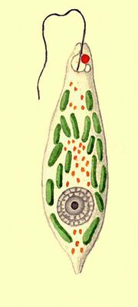
1

2

4

3

3
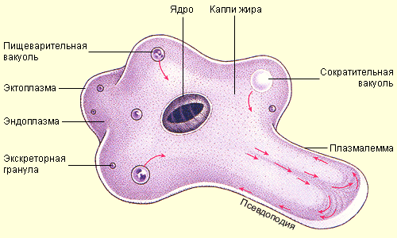

2 2

1

4

5
1
2
3
4
5
6
7

